ACTIVIDAD – MÁQUINA VIRTUAL

° df: Me muestra el espacio ocupado y disponible en cada una de las carpetas y los archivos que la componen.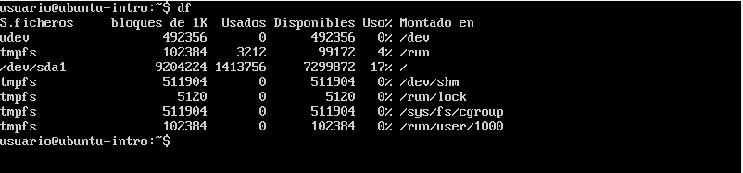
° top: Muestra los procesos que se están ejecutando, el usuario y los recursos que está consumiendo ese proceso. Es una lectura en tiempo real de mi servidor.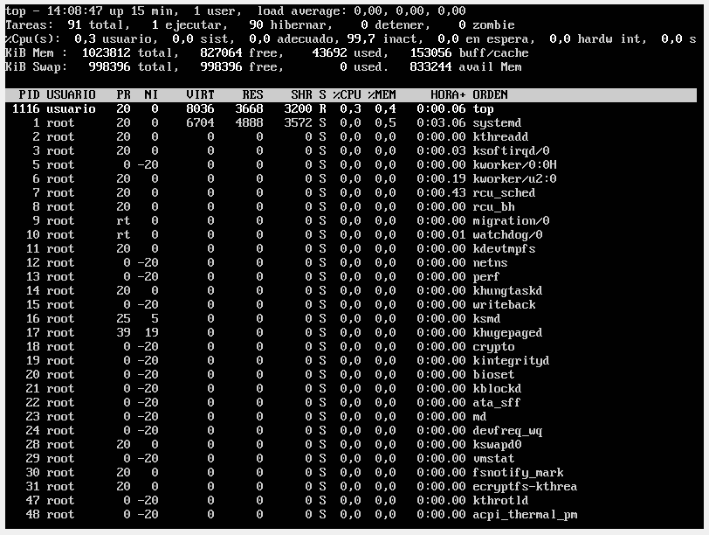

° apt-get upgrade: Actualiza los paquetes que actualmente se tienen, de fuentes de internet.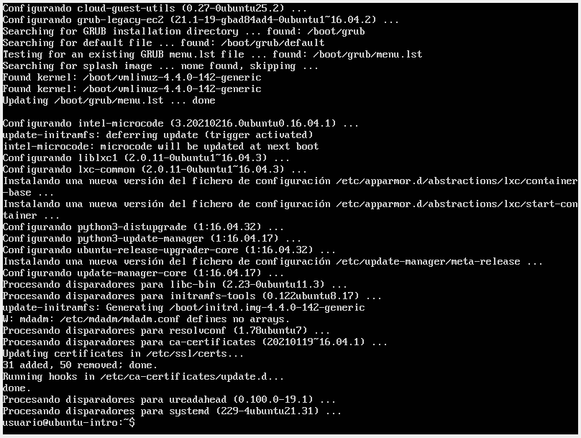
° apt-get install cowsay: Instala el paquete cowsay.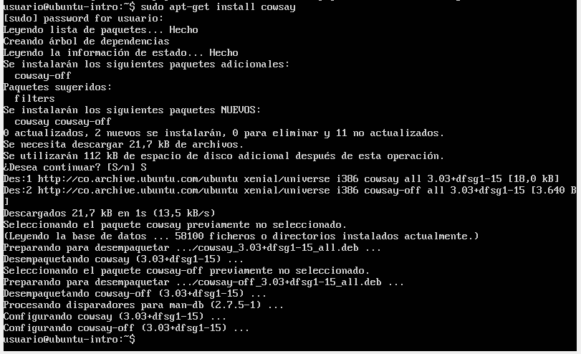
° cowsay ’Holamundo’: Hace que la vaca diga lo que está entre comillas.
